# Homopolaire motor

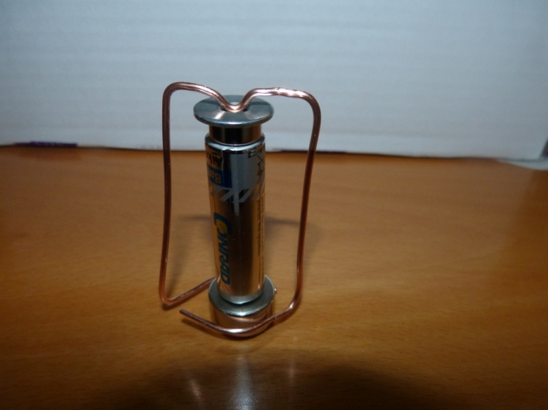***Benodigdheden motor 1***

* Grote schijfmagneet onder
* AA batterij
* Kleine schijfmagneet om de ring vast te houden
* Ring M6 om te zorgen dat het koperdraad er niet af schiet (het gat is wat van belang is)
* Koperdraad gebogen zoals op de foto

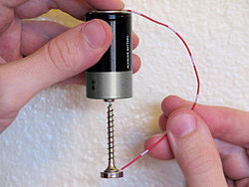***Benodigdheden motor 2*** (het is 4x aanwezig zodat de kinderen het ieder voor zich tegelijk kunnen doen).

* AA batterij (een D cell zoals op de foto is niet nodig)
* Schijfmagneet
* Spaanplaatschroef 4 x 40 mm
* Draadje van ca. 10 cm met blank gemaakt uiteinden.

***Voorstel lesverloop***

* Demonstreer motor 1 door het koperdraad over de batterij te plaatsen
* Het koperdraad zal rond de batterij gaan draaien.
* Wijs de kinderen op het feit dat er sprake is van zowel een magnetische kracht als een electrische stroom. Het draaien van de koperen lus is een indicatie dat er een interactie is tussen de twee.
* Vraag de kinderen hoe je de draairichting zou kunnen omkeren (magneet / magneten omkeren of de batterij omkeren. Beide omkeren levert dezelfde draairichting).
* Haal het koperdraad er ook weer snel af (een minuut kan waarschijnlijk wel), want effectief is het bijna een kortsluiting, dus er lopen grote stromen en de batterij wordt heet.
* Laat elk kind nu motor 2 maken.
* Plaats de schroef met de kop in het midden van de magneet.
* Neem de batterij en de draad en druk de draad tegen de minpool van de batterij.
* Houd de batterij verticaal met de minpool en dus je vinger met draad boven.
* Hang de schroef met je andere hand aan de pluspool.
* Neem het losse uiteinde van de draad en houd die tegen de rand van de magneet.
* De schroef met magneet zal gaan draaien en uiteindelijk zo snel draaien dat hij loslaat.
* Vraag de kinderen waarom de schroef gaat draaien. (Ze hebben motor 1 zien draaien, en kunnen wellicht een overeenkomst in constructie zien.)
* Vraag de kinderen of de schroef rechtsom of linksom draait. Met 4 kinderen is er 87.5% kans dat niet iedereen dezelfde draairichting heeft. Vraag hoe dat kan (magneet met andere pool boven dan de anderen, en er zal vast ook wel iemand de batterij op de kop hebben gezet). Laat ze de draairichting omkeren door de magneet om te keren.
* Maak het een uitdaging voor de kinderen om de schroef er niet af te laten vallen. Dus op tijd de draad weg te halen.
* Als de toerentalmeter op tijd geleverd wordt kun je ook nog het toerental meten. Maar dan zal de beschrijving nog worden aangepast.

***Natuurkundige achtergrond***

* Als een elektrische stroom loopt door een magneetveld dan zal op de geleider een kracht worden uitgeoefend die haaks staat op de stroom en op het magneetveld. Dit is de Lorentzkracht. Zie ook <http://nl.wikipedia.org/wiki/Lorentzkracht>.
* Op het plaatje zie je het rode magneetveld en – van belang – de horizontale stroom (blauw) die door de magneet loopt van het midden waar de schroef zit naar waar je met de draad de magneet aanraakt.

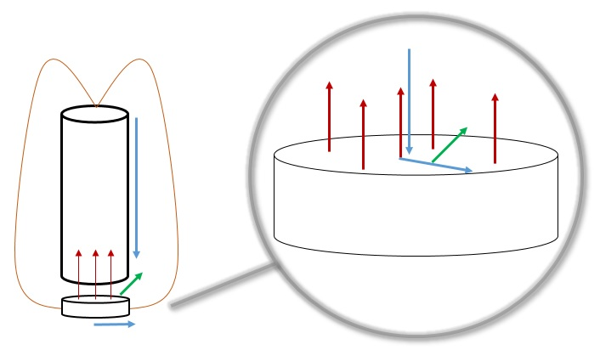

Magneetveld

Horizontale stroom

kracht

* De groene pijl geeft de richting aan van de kracht die wordt uitgeoefend.
* Het resultaat is dat de schroef met magneet gaat draaien.

***Veiligheid***

* De neodymium magneten zijn broos. Als ze hard tegen elkaar komen of tegen iets anders (b.v. op de vloer vallen) kunnen er stukjes afbreken of kunnen ze breken. Pas daarom op dat dit niet gebeurt en laat de kinderen er niet al te dicht op zitten. Probeer te voorkomen dat de magneet met de schroef eraf schiet en op de grond valt.
* Als de magneten tegen elkaar komen met je vel ertussen kunnen verwondingen ontstaan. Pas dus op.
* De batterij en de draad kunnen heet worden. Zorg op tijd te stoppen.

***Let op***

**Als de motor soms niet goed starten / lopen wil maak dan het draadje schoon. Het kan zijn dat door het vonken er roet op zit.**